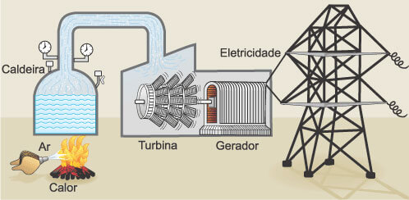As usinas térmicas ou termelétricas funcionam de modo a queimar algum combustível, como óleo, gás ou carvão que como objetivo tem transformar a agua de seu estado solido para um gas que movimentara uma turbina como podemos ver ao esquema abaixo:

O movimento desta turbina ligada no eixo de um gerador gera energia que é distribuída a rede elétrica posteriormente   
A parte mais preocupante e com o maior potencial de afetar negativamente o meio ambiente é a parte da queima dos combustíveis, geralmente hidrocarbonetos, mas iremos focar no gás natural, amplamente usado em usinas térmicas, e explicar como sua queima nestas usinas podem afetar o meio ambiente

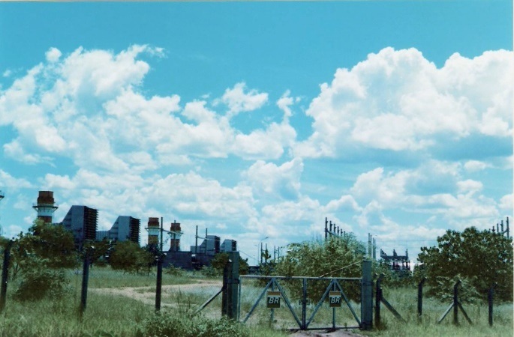A reação da queima do gás natural ou etano(C2H6), que iremos trabalhar:  
C2H6 (g) + 7/2 O2 (g) → 2 CO2 (g) + 3 H2O (g)  
Podemos ver que o eteno é queimado utilizando oxigênio molecular (O2) geralmente da atmosfera e libera agua(H2O) e dióxido de carbono(CO2) além da energia em forma de calor categorizando a reação como exotérmica   
O composto mais preocupante desta reação é o dióxido de carbono, um dos principais gases de efeito estufa, contribuindo para o aquecimento global e as alterações climáticas, mas como um gás pode ter efeitos tão devastadores no meio ambiente?   
O CO2 é um gás naturalmente presente na atmosfera terrestre compondo aproximadamente 0,036% dos gases da atmosfera. O excesso desse gás tem efeitos como: reter calor nas camadas mais baixas da atmosfera, desequilíbrio climático e aumento das médias de temperatura. Ele tem a propriedade de absorver a radiação infravermelha assim deixando a terra mais quente conforme mais dele é liberado na atmosfera pela queima dos combustíveis das termelétricas

Um outro ponto a ser ressaltar é que quanto maior o efeito estufa maior é o desequilíbrio climático e maior o uso de aparelhos de ar condicionado e aquecedores, que aumenta o gasto energético que faz as termelétricas queimarem ainda mais combustível, mesmo que no Brasil ainda termos um baixo uso de termelétricas em épocas de seca que as hidroelétricas tem uma deficiência na sua geração de energia as termelétricas são ligadas

Um tópico pouco ressaltado e que não vem à mente de muitos quando falamos de CO2 na atmosfera é a acidificação nos oceanos. O CO2 é um gás solúvel em água, podemos ver produtos como refrigerantes e a própria água com gás. A reação de dissolução do CO₂ em água forma o ácido carbônico, que, posteriormente, se dissocia em íons hidrogênio (H⁺) e íons bicarbonato (HCO₃⁻).  
O ácido carbônico(H2CO3) o mesmo que é responsável por dar o sabor ácido a bebida é também o culpado pela acidificação nos oceanos, uma vez que o gás carbônico da atmosfera reage com a agua dos oceanos, mas qual os impactos disso.

Fontes:  
<https://www.curso-objetivo.br/vestibular/roteiro-estudos/combustivel-usinas-termicas.aspx>  
<https://ipam.org.br/glossario/dioxido-de-carbono-co2/#:~:text=Tamb%C3%A9m%20chamado%20de%20g%C3%A1s%20carb%C3%B4nico,e%20em%20outros%20processos%20industriais>.  
<https://www.ecycle.com.br/co2/>

<https://epoca.globo.com/colunas-e-blogs/blog-do-planeta/noticia/2013/09/excesso-de-co2-na-atmosfera-torna-o-boceano-mais-acidob.html#:~:text=O%20CO2%20ret%C3%AAm%20calor%20nas,%C3%A1gua%20do%20mar%20mais%20%C3%A1cida>.